REPUBLIC OF CAMEROON

Peace – Work – Fatherland

MINISTRY OF HIGHER EDUCATION

UNIVERSITY OF DSCHANG

UNIVERSITY INSTITUTE OF THE COAST (IUC)

REPUBLIQUE DU CAMEROUN

Paix – Travail – Patrie

MINISTERE DE L'ENSEIGNEMENT SUPERIEUR

UNIVERSITE DE DSCHANG

INSTITUT UNIVERSITAIRE DE LA COTE (IUC)





RAPPORT DE PROJET TUTORÉ

**RÉALISATION D'UNE INTELLIGENCE ARTIFICIELLE DE DÉTECTION ET PRÉVENTION DES DÉPRESSIONS**

**Licence Professionnelle Génie Logiciel**

**Présenté par :**

NYEMECK MANFOUO DESIRE JUNIOR

KONTCHOU CHRISTIAN

Encadrant professionnel

M.Nyam Aquila

**Année académique 2024 – 2025**

# 

# REMERCIEMENTS

Nous tenons à exprimer notre profonde gratitude à toutes les personnes qui ont contribué, de près ou de loin, à la réalisation de ce projet tutoré.

Nous remercions tout particulièrement Monsieur Nyam Aquila enseignant à l’Institut Universitaire de la Côte (IUC), pour son encadrement rigoureux, ses conseils éclairés et son accompagnement méthodologique tout au long de ce projet.

Enfin, nous exprimons notre gratitude à l’ensemble du corps enseignant de l’IUC, ainsi qu’à nos familles et amis pour leur soutien indéfectible durant cette période de formation.

# AVANT-PROPOS

Le domaine de l’intelligence artificielle appliquée à la santé mentale représente aujourd'hui un levier d'innovation essentiel face aux défis sociétaux actuels. Ce projet intitulé « Hermès » s'inscrit dans cette dynamique ambitieuse, combinant techniques avancées de traitement du langage naturel (NLP), analyses statistiques, et respect strict des normes éthiques.

À travers ce rapport, nous souhaitons partager notre expérience de conception et de réalisation d’une intelligence artificielle capable de détecter précocement les signes de dépression chez les utilisateurs d’un média social, et d’interagir de manière empathique pour prévenir les états critiques.

Table des matières

REMERCIEMENTS i

AVANT-PROPOS ii

LISTE DES FIGURES v

LISTE DES TABLEAUX vi

LISTE DES ABRÉVIATIONS ET SYMBOLES vii

RÉSUMÉ viii

INTRODUCTION 1

1. Contexte général 1

2. Problématique 1

3. Objectifs 1

4. Plan du rapport 2

Chapitre 1 : Présentation générale du projet Hermès 3

1.1 Contexte et problématiques 3

1.2 Objectifs et finalité du projet 4

1.3 Environnement applicatif et fonctionnel 5

1.4 Outils et plateformes mobilisés 5

1.5 Limites, éthique et perspectives 6

1.6 Ressources et Budget 6

1. Ressources humaines 7

2. Ressources logicielles 7

3. Ressources matérielles 8

Résumé budgétaire global (en FCFA) 8

1.7 Planification du projet 9

CHAPITRE 2 : ANALYSE ET CONCEPTION 13

2.1 Analyse du contexte et problématique 13

2.1.1 Contexte général de la santé mentale numérique 13

2.1.2 Problématique spécifique posée à Hermès 13

2.1.3 Contraintes techniques, éthiques et juridiques 14

2.1.4 Etude de l’existant 14

2.1.5 Définition des besoins fonctionnels 15

2.1.6 Définition des besoins non fonctionnels 15

2.1.7 Collecte et préparation des données 15

2.1.8 Méthodes d’analyse des données 16

2.1.9 Justification du type d’apprentissage choisi 17

2.2 Conception du système 18

2.2.1 Architecture générale du système 18

1. Collecte, réception et prétraitement des messages 18

2. Détection émotionnelle et évaluation du risque 18

3. Interaction empathique personnalisée 19

4. Génération d’alertes et supervision 19

5. Analyse globale et reporting intelligent 20

2.2.2 Choix des technologies et outils Pour la mise en œuvre technique d’Hermès 20

2.2.3 Plan de déploiement et mise en production 21

Conclusion 23

Annexe A

Bibliographie et Webographie R

Bibliographie R

Webographie R

Sites pédagogiques et documentaires R

Communautés techniques et échanges collaboratifs R

# LISTE DES FIGURES

Figure 1 Architecture MicroServices d'Hermès A

Figure 2Diagramme du cas d'utilisation Analyser Message D

Figure 3Diagramme de Classes I

Figure 4 Diagramme de séquence Traiter un message N

Figure 5Diagramme de gantt du projet Q

# LISTE DES TABLEAUX

Tableau 1Evaluation des ressources humaines 7

Tableau 2Evaluation des ressources logicielles 8

Tableau 3Evaluation des ressources matéirelles 8

Tableau 4Evaluation Totale des ressources 8

# LISTE DES ABRÉVIATIONS ET SYMBOLES

**IA** : Intelligence Artificielle

**NLP** : Natural Language Processing

**CNN** : Convolutional Neural Network

**MCD** : Modèle Conceptuel de Données

**MDD** : Modèle de Données Détaillé

**RGPD** : Règlement Général sur la Protection des Données

**OMS** : Organisation Mondiale de la Santé

**CDC** : Center for Disease Control

**AFSP** : American Foundation for Suicide Prevention

# RÉSUMÉ

Ce rapport présente le projet Hermès, une solution d'intelligence artificielle dédiée à la détection précoce et la prévention des épisodes dépressifs au sein du média social "ATLAS". Après une analyse approfondie des besoins et des contraintes, une architecture micro services modulaire a été conçue, intégrant des modèles de traitement du langage naturel et des analyses statistiques avancées. Les résultats obtenus montrent une précision de détection émotionnelle supérieure à 85% et un temps de réponse inférieur à 1,5 seconde. Ce projet constitue une avancée significative dans le domaine de la santé numérique.

# 

# INTRODUCTION

## 1. Contexte général

La santé mentale est aujourd’hui une préoccupation majeure dans notre société moderne, affectant des millions de personnes dans le monde. Selon l'Organisation Mondiale de la Santé (OMS), la dépression figure parmi les principales causes d'incapacité à travers le globe. Avec la croissance exponentielle de l’usage des médias sociaux, de nouveaux défis émergent : d'une part, ces plateformes offrent des espaces d'expression et de soutien ; d'autre part, elles peuvent devenir des amplificateurs de troubles émotionnels.

Dans ce contexte, l’intelligence artificielle (IA) offre de formidables opportunités pour détecter précocement les signes avant-coureurs de détresse psychologique. Le projet tutoré « Hermès », conduit au sein du média social "ATLAS", s’inscrit dans cette dynamique innovante. Il vise à développer un système intelligent capable de surveiller l'état émotionnel des utilisateurs et d’interagir de manière empathique, dans un souci de prévention active de la dépression.

## 2. Problématique

Comment concevoir une intelligence artificielle capable de détecter précocement des signes de dépression à partir des interactions textuelles d’un média social, tout en respectant les normes de confidentialité, d'éthique et de performance technique imposées par un environnement numérique moderne ?

Le défi consiste à allier une détection fiable des signaux émotionnels faibles à la capacité d'interagir en temps quasi réel avec l’utilisateur, dans un cadre sécurisé, respectueux et empathique.

## 3. Objectifs

Les objectifs du projet Hermès sont multiples :

- Concevoir une intelligence artificielle spécialisée dans la détection émotionnelle sur des messages textuels.

- Initier des conversations empathiques et adaptées lorsque des signaux de détresse sont détectés.

- Suivre l’évolution émotionnelle de l’utilisateur au fil du temps pour améliorer la prédiction.

- Générer des alertes anonymes et pertinentes en cas de risques critiques.

- Assurer un temps de traitement inférieur à 1,5 seconde et maintenir une précision de détection supérieure à 85%.

- Intégrer les contraintes juridiques (RGPD) dès la conception.

## 4. Plan du rapport

Le présent rapport est structuré en trois chapitres principaux :

- Le premier chapitre présente le projet Hermès, sa naissance ainsi que le contexte social dans lequel il s’insère et les objectifs qu’il vise à atteindre.

- Le deuxième chapitre est consacré à l’analyse des besoins, à l’étude préliminaire ainsi qu'à la conception fonctionnelle et logicielle du projet.

- Le troisième chapitre (en cours de rédaction) détaillera l’implémentation technique de Hermès, les résultats obtenus et propose une analyse critique ainsi que des pistes d'amélioration.

Une conclusion générale synthétisera les acquis du projet et proposera des perspectives d’évolution.

# ****Chapitre 1 : Présentation générale du projet Hermès****

Dans une société marquée par l’hyperconnexion, les enjeux de santé mentale prennent une ampleur inédite. Les jeunes générations, bien qu’entourées virtuellement, sont de plus en plus nombreuses à faire face à l’isolement, à la pression sociale et aux troubles émotionnels silencieux. Les réseaux sociaux, miroirs numériques de nos émotions, peuvent refléter des signes subtils de mal-être souvent ignorés, voire invisibles à l’œil humain. C’est à cette croisée des chemins qu’est né Hermès, un projet technologique et humain, ambitieux et profondément ancré dans la réalité de notre époque.

Hermès est une intelligence artificielle développée dans le cadre d’un projet tutoré de licence en Génie Logiciel, dont l’objectif principal est d’identifier précocement les signes de dépression à travers l’analyse émotionnelle de contenus publiés sur un réseau social expérimental appelé ATLAS. Ce système vise à offrir un outil innovant d’assistance à la prévention de la dépression, en exploitant les possibilités du traitement automatique du langage naturel, tout en respectant des principes éthiques fondamentaux.

La compréhension globale de ce projet repose sur cinq axes majeurs : le contexte et les problématiques soulevées, la finalité et les objectifs du projet, l’environnement applicatif et fonctionnel, les outils et plateformes mobilisés, et enfin les limites et enjeux éthiques liés à une telle initiative.

## 1.1 Contexte et problématiques

La santé mentale, longtemps reléguée au second plan, est aujourd’hui au cœur des préoccupations sociétales. Selon l’Organisation mondiale de la santé, la dépression touche plus de 280 millions de personnes dans le monde, dont une part grandissante de jeunes. Parmi les facteurs aggravants figurent l’isolement numérique, les discours toxiques sur les réseaux sociaux, ou encore la pression à la performance. Paradoxalement, ces mêmes réseaux peuvent aussi servir de révélateurs d’émotions profondes, parfois enfouies dans des textes, des images ou des interactions anodines.

Les recherches récentes dans le domaine du Natural Language Processing (NLP) et de la détection d’émotions ont mis en lumière la possibilité d’analyser le langage pour déceler des états émotionnels complexes. Cette capacité ouvre la voie à de nouvelles approches préventives : et si un système pouvait observer, sans juger, et alerter avant que le danger ne soit trop grand ?

C’est dans cette perspective que le projet Hermès a été conçu, avec l’ambition de proposer une alternative technologique douce, capable de détecter les signaux faibles d’un malaise psychologique et d’en informer l’utilisateur ou son environnement de confiance, tout en respectant strictement sa vie privée.

## 1.2 Objectifs et finalité du projet

Le projet Hermès ne se veut pas un remède, mais un outil d’alerte et d’accompagnement. Son objectif principal est de prévenir les situations de détresse psychologique en identifiant des indicateurs émotionnels dans les publications des utilisateurs de la plateforme ATLAS. Il s’agit de proposer un dispositif capable de :

* Surveiller l’évolution émotionnelle des utilisateurs à travers leurs interactions sociales numériques.
* Repérer les changements brusques ou persistants d’humeur ou de tonalité émotionnelle.
* Déclencher, en cas de détection de comportements à risque, des mécanismes non intrusifs de signalement, de recommandation ou d’aide.
* Alimenter un tableau de bord anonymisé permettant une vision globale de l’état émotionnel d’une communauté donnée.
* Créer une base de connaissances sur les corrélations entre langage numérique et états émotionnels, utile à la recherche en psychologie et en sociologie.

À travers ces objectifs, Hermès poursuit une finalité plus large : contribuer à une société plus attentive, plus réactive et plus humaine, où la technologie n’est pas un rempart mais un levier d’attention et de solidarité.

## 1.3 Environnement applicatif et fonctionnel

Pour expérimenter l’efficacité du système Hermès, le projet s’appuie sur un réseau social nommé ATLAS, conçu comme un espace numérique neutre, sécurisé et contrôlé. ATLAS simule les fonctionnalités des plateformes sociales traditionnelles (publication de contenus textuels, commentaires, likes, profils utilisateurs), mais avec un cadre éthique rigoureux et une transparence totale quant à l’usage des données.

L’environnement applicatif repose sur plusieurs couches fonctionnelles interdépendantes :

* Une interface utilisateur intuitive permettant aux participants de publier des textes, réagir à des publications, et consulter leur profil émotionnel.
* Un système d’observation en arrière-plan, chargé d’analyser les publications en temps réel, sans interférer dans l’expérience utilisateur.
* Un centre de suivi émotionnel, générant des rapports périodiques, alertes ou recommandations, selon les règles établies.
* Un système d’anonymisation et de confidentialité garantissant que l’analyse ne révèle aucune information identitaire directe ou sensible.
* Un tableau de bord décisionnel, destiné à la supervision académique ou à une future intégration dans des structures de suivi psychologique.

Le tout s’articule autour d’un workflow fluide où chaque action numérique peut être traduite en indice émotionnel, sans pour autant violer l’intimité de l’utilisateur.

## 1.4 Outils et plateformes mobilisés

Le développement du projet repose sur une combinaison équilibrée de technologies de développement, outils de modélisation et solutions analytiques. Chacun a été choisi pour sa pertinence par rapport aux exigences du projet et sa compatibilité avec les standards du Génie Logiciel.

* **Python** est utilisé pour la programmation principale du système, notamment pour les scripts d’analyse, les processus de traitement de texte, et les services backend.
* **R** est mobilisé pour les analyses exploratoires, les représentations graphiques d’évolution émotionnelle et les tests de significativité.
* **MySQL** assure la persistance des données utilisateurs, des publications et des analyses, tout en facilitant la gestion sécurisée des accès.
* **Visual Paradigm** permet la modélisation UML du système : diagrammes de cas d’utilisation, de classes, de séquence, etc.
* **Power BI** est utilisé pour la visualisation des tendances émotionnelles à l’échelle individuelle ou communautaire.

Ce socle outillé reflète un équilibre entre la rigueur académique, la faisabilité technique et la recherche de performance.

## 1.5 Limites, éthique et perspectives

Le projet Hermès, en dépit de ses apports potentiels, soulève des questions éthiques majeures qu’il convient de prendre en considération dès sa conception. L’analyse émotionnelle appliquée à des contenus personnels peut être perçue comme intrusive, voire anxiogène. C’est pourquoi l’ensemble du système repose sur des principes d’éthique numérique : transparence, consentement, anonymisation et droit à l’oubli.

Par ailleurs, le caractère expérimental du projet impose des limites naturelles :

* Le corpus d’analyse reste restreint au cadre du réseau ATLAS, ce qui peut biaiser les résultats par rapport à une plateforme réelle.
* La qualité des données émotionnelles dépend fortement du style d’expression des utilisateurs (humour, ironie, emojis…).
* Hermès n’a pas vocation à poser un diagnostic, mais simplement à suggérer des signaux faibles à investiguer.

Ces limites n’enlèvent rien à la valeur du projet, qui ouvre la voie à de futures recherches sur le lien entre langage numérique, intelligence artificielle et santé mentale.

## 1.6 Ressources et Budget

### ****Ressources humaines****

|  |  |  |  |  |
| --- | --- | --- | --- | --- |
| Poste | Nombre de personnes | Durée estimée | Coût mensuel par personne (FCFA) | Coût total (FCFA) |
| Chef de projet | 1 | 5 mois | 2 620 000 | 13 100 000 |
| Ingénieur en IA/NLP | 2 | 4 mois | 2 947 500 | 23 580 000 |
| Développeur backend (API) | 2 | 4 mois | 2 292 500 | 18 340 000 |
| Développeur frontend (web) | 1 | 3 mois | 1 965 000 | 5 895 000 |
| DevOps / Déploiement | 1 | 2 mois | 2 620 000 | 5 240 000 |
| Analyste de données | 1 | 3 mois | 2 292 500 | 6 877 500 |
| Rédacteur technique | 1 | 1 mois | 1 637 500 | 1 637 500 |
| Psychologue consultant | 1 (mi-temps) | 3 mois | 1 965 000 | 2 947 500 |
| ****Total RH**** | — | — | — | **77 617 500 FCFA** |

Tableau Evaluation des ressources humaines

### ****2. Ressources logicielles****

|  |  |  |  |
| --- | --- | --- | --- |
| Logiciel / Service | Licence ou coût mensuel (FCFA) | Durée | Coût total (FCFA) |
| GitHub / GitLab (privé) | 13 100 | 5 mois | 65 500 |
| Serveur cloud (AWS/GCP – IA + stockage) | 196 500 | 5 mois | 982 500 |
| Environnement dev (JetBrains, etc.) | 32 750 x 4 devs | 5 mois | 655 000 |
| API NLP (externe) | 65 500 | 5 mois | 327 500 |
| Documentation & gestion projet | 19 650 | 5 mois | 98 250 |
| Power BI ou Tableau Public | 45 850 | 5 mois | 229 250 |
| ****Total logiciels**** | — | — | **2 358 000 FCFA** |

Tableau Evaluation des ressources logicielles

### ****3. Ressources matérielles****

|  |  |  |  |
| --- | --- | --- | --- |
| Matériel | Unité (FCFA) | Quantité | Coût total (FCFA) |
| PC portables hautes perfs | 1 310 000 | 3 | 3 930 000 |
| PC milieu de gamme | 786 000 | 3 | 2 358 000 |
| Serveur de test | 1 637 500 | 1 | 1 637 500 |
| Abonnement Internet haut débit | 32 750/mois | 5 mois | 163 750 |
| Périphériques divers | — | — | 655 000 |
| **Total matériel** | — | — | **8 744 250 FCFA** |

Tableau Evaluation des ressources matéirelles

### ****Résumé budgétaire global (en FCFA)****

|  |  |
| --- | --- |
| Catégorie | Coût estimé (FCFA) |
| Ressources humaines | 77 617 500 |
| Ressources logicielles | 2 358 000 |
| Ressources matérielles | 8 744 250 |
| **Total global** | **88 719 750 FCFA** |

Tableau Evaluation Totale des ressources

## Planification du projet

Le projet Hermès obéit à une planification claire et structurée qui définir l’enchaînement des différentes phases qui le composent, ainsi que les responsables de chaque phase et leurs durées respectives.

Phase 1 : Lancement du projet (Semaine 1 à 2)

Durée :2 semaines  
Responsable : Chef de projet

* Constitution de l’équipe projet
* Attribution des rôles et des accès
* Organisation des premières réunions de cadrage
* Définition des objectifs détaillés, risques et indicateurs clés
* Élaboration du planning initial et validation des jalons

Phase 2 : Analyse des besoins et conception fonctionnelle (Semaine 2 à 4)

Durée : 2 semaines   
Responsables : Chef de projet, Psychologue consultant, Analyste de données

* Étude des cas d’usage et scénarios de détection émotionnelle
* Définition des besoins fonctionnels et non-fonctionnels
* Rédaction du cahier des charges
* Définition des règles d’éthique et des protocoles d’anonymisation
* Conception de l’architecture microservices (avec contributions de tous les développeurs)

Phase 3 : Collecte & prétraitement des données (Mois 1 à 2)

Durée : 1 mois et demi (dès la semaine 3)  
Responsables : Analyste de données, Développeurs IA, Psychologue consultant

* Collecte des messages issus de la plateforme ATLAS
* Anonymisation, nettoyage linguistique, détection des anomalies
* Constitution des jeux d’entraînement / test
* Création du pipeline de traitement (normalisation, vectorisation, encodage)

Phase 4 : Développement de l’IA émotionnelle (Mois 2 à 3)

Durée : 5 semaines  
Responsables : Développeurs IA, Analyste de données

* Entraînement des modèles (CNN, EmoBERTa)
* Implémentation de modules d’analyse supervisée et non supervisée
* Intégration d’un système de mise à jour périodique des modèles
* Tests de validation et évaluation des performances

Phase 5 : Développement des microservices & APIs (Mois 2 à 4)

Durée : 2 mois (en parallèle des phases IA et chatbot)  
Responsables : Développeurs backend, DevOps

* Mise en place des services RESTful (collecte, classification, alerte)
* Gestion des messages utilisateurs, stockage, et notification
* Sécurisation des endpoints et configuration OAuth/JWT
* Déploiement des conteneurs (Docker, orchestration)

Phase 6 : Conception du chatbot empathique (Mois 3)

Durée : 3 semaines  
Responsables : Développeurs IA + Psychologue consultant

* Construction du module de dialogue empathique
* Programmation de l’adaptation au ton émotionnel détecté
* Script de réponses automatiques selon le degré d’urgence
* Intégration des modèles avec les microservices NLP

Phase 7 : Développement de l’interface utilisateur (Mois 3 à 4)

Durée : 1 mois  
Responsable : Développeur frontend

* Conception d’un tableau de bord pour administrateurs
* Affichage des alertes émotionnelles anonymisées
* Intégration avec les APIs backend
* Tests UI/UX et améliorations ergonomiques

Phase 8 : Mise en place du système d’alerte et de surveillance (Mois 4)

Durée : 2 semaines  
Responsables : Développeur backend, Analyste de données

* Configuration des seuils critiques de détresse émotionnelle
* Système de notification vers les administrateurs ATLAS
* Auto-ajustement basé sur les comportements historiques

Phase 9 : Tests, intégration continue et documentation (Mois 4 à 5)

Durée : 3 semaines  
Responsables : Toute l’équipe technique, DevOps, Rédacteur technique

* Tests unitaires, fonctionnels, d’intégration et de stress
* Automatisation CI/CD (tests + déploiement)
* Rédaction de la documentation technique et utilisateur

Phase 10 : Reporting, visualisation & clôture du projet (Dernier mois)

Durée : 2 semaines  
Responsables : Analyste de données, Chef de projet, Rédacteur

* Génération des dashboards émotionnels via Power BI/Tableau
* Rapport d’évaluation des risques et utilisateurs à surveiller
* Présentation finale à l’équipe ATLAS
* Archivage, maintenance et suggestions d’amélioration

La Figure 5 (Fig5 présente le diagramme de gantt du projet)

# CHAPITRE 2 : ANALYSE ET CONCEPTION

## 2.1 Analyse du contexte et problématique

### 2.1.1 Contexte général de la santé mentale numérique

La santé mentale est aujourd'hui un enjeu majeur à l'échelle mondiale, au même titre que les maladies chroniques ou infectieuses. Selon l’Organisation Mondiale de la Santé (OMS), la dépression est l’une des principales causes de morbidité dans le monde, avec une prévalence croissante chez les jeunes adultes. Avec l'essor du numérique, et particulièrement des médias sociaux, de nouveaux paradigmes d'expression émotionnelle sont apparus, rendant visibles certains signaux de détresse autrefois invisibles. Ces plateformes offrent des opportunités précieuses de dialogue, mais elles exposent aussi les utilisateurs à des risques accrus de mal-être psychologique.

Dans un contexte africain, notamment au Cameroun, où la sensibilisation aux troubles mentaux reste en progression, les outils numériques peuvent jouer un rôle déterminant en matière de prévention. L'intégration de l'intelligence artificielle au service de la santé mentale, à travers l'analyse émotionnelle automatisée, représente ainsi un levier d'action innovant et nécessaire.

### 2.1.2 Problématique spécifique posée à Hermès

Le projet Hermès est né de la volonté d'apporter une réponse technologique pertinente à la problématique suivante : comment concevoir une intelligence artificielle intégrée à un média social, capable de détecter précocement les signaux émotionnels de détresse chez les utilisateurs, de dialoguer de manière empathique avec eux, tout en respectant les normes éthiques et juridiques strictes et en garantissant des performances techniques élevées ?

La solution devait ainsi combiner des capacités fines de traitement du langage naturel, des délais de traitement extrêmement courts, et une adaptation continue face à des comportements émotionnels évolutifs.

### 2.1.3 Contraintes techniques, éthiques et juridiques

Le développement du système Hermès s’inscrit dans un cadre contraint par plusieurs impératifs.  
Sur le plan technique, il fallait garantir une latence très faible (moins de deux secondes) entre la réception d'un message et la génération d'une réponse ou d'une alerte, tout en assurant la robustesse de l’analyse face aux fautes de frappe, emojis et abréviations.

Sur le plan éthique, la protection de la vie privée et le respect du consentement éclairé des utilisateurs constituaient des priorités absolues. Hermès devait agir de manière transparente, sans jamais imposer une surveillance émotionnelle à l'insu des utilisateurs.

Enfin, sur le plan juridique, il était impératif de se conformer au Règlement Général sur la Protection des Données (RGPD), en assurant notamment l'anonymisation des données sensibles et la possibilité pour l’utilisateur de révoquer son consentement à tout moment.

### 2.1.4 Etude de l’existant

La conception du projet Hermès s’appuie sur un ensemble d’outils IA existants dont la mission s’inscrit en objectif principal dans le cadre des objectifs que s’est fixé Hermès. Parmi ces outils l’on peut citer notamment :

* **Wysa** : est une application mobile spécialisé dans le soutien émotionnel et combinant intelligence artificielle et techniques thérapeutiques pour aider des utilisateurs à gérer le stress, l’anxiété et la dépression.
* **Woebot** : est un Chatbot basé sur l’intelligence artificelle pour offrir un soutien en santé mentale. Il utilise des techniques de thérapie cognitivo-comportementale pour aider les utilisateurs à gérer leurs pensées et leurs émotions. Son efficacité clinique a été prouvée par une étude menée sur des utilisateurs réguliers.
* Koko : est une application web et une API qui s’intègre à d’autres plateformes comme Discord, Tumblr. C’est un chatBot qui permet de converser avec les utilisateurs en ressentant leurs émotions et en prodiguant des conseils pour gérer les émotions négatives telles que le stress, l’anxiété, etc.

### 2.1.5 Définition des besoins fonctionnels

Les besoins fonctionnels d’Hermès ont été définis pour répondre précisément aux objectifs du projet.  
Le système devait être capable de :

* Analyser les messages publics et privés des utilisateurs ayant donné leur consentement
* Evaluer leur état émotionnel en temps quasi réel
* Engager des conversations empathiques lorsque des signaux de détresse étaient détectés
* Suivre l’évolution émotionnelle des utilisateurs sur plusieurs semaines
* Générer des alertes anonymes en cas de risque élevé de dépression.

Ces fonctionnalités devaient être intégrées de manière harmonieuse à l'écosystème numérique d'ATLAS, sans perturber l'expérience utilisateur naturelle.

### 2.1.6 Définition des besoins non fonctionnels

Outre ses fonctionnalités principales, Hermès devait également satisfaire des exigences non fonctionnelles rigoureuses.

* La précision du modèle de détection émotionnelle devait dépasser 95 % sur des corpus de textes variés, afin de minimiser les faux positifs et faux négatifs.
* Le temps moyen de traitement devait rester inférieur à 1,5 seconde pour maintenir une fluidité d’interaction acceptable.
* Le système devait être hautement scalable pour supporter des pics de trafic importants, notamment en période de forte activité sur la plateforme sociale.
* Intégrer des mécanismes de sécurité avancés pour protéger les données émotionnelles sensibles.

### 2.1.7 Collecte et préparation des données

La réussite du projet Hermès reposait en grande partie sur la qualité des données utilisées pour entraîner les modèles d’intelligence artificielle. Une stratégie de collecte méthodique a été adoptée.

La première étape consistait à rechercher et télécharger des jeux de données publics pertinents. Parmi ceux sélectionnés figuraient le SuicideWatch Dataset provenant de Reddit, le dataset de l'American Foundation for Suicide Prevention (AFSP), ainsi que les résultats de la Mental Health in Tech Survey. Ces sources offraient des corpus textuels authentiques, couvrant un large spectre d'expressions émotionnelles allant de la simple tristesse à des pensées suicidaires.

Après téléchargement, les données brutes ont été soigneusement nettoyées. Les processus de prétraitement comprenaient la suppression des doublons, la normalisation linguistique (conversion en minuscules, correction automatique d'erreurs courantes), la tokenisation, et la vectorisation sémantique à l’aide de techniques modernes telles que TF-IDF, Word2Vec et les embeddings basés sur BERT.

Dans un souci d'adaptation culturelle et linguistique, de nouveaux jeux de données synthétiques ont également été générés. Ces datasets enrichis comprenaient des conversations simulées basées sur les réalités linguistiques camerounaises, intégrant des fautes de frappe volontaires, des abréviations, et un usage soutenu d’émojis.

Chaque enregistrement a été étiqueté émotionnellement, soit par correspondance avec des lexiques de sentiments existants, soit par une annotation manuelle lorsque nécessaire.

### 2.1.8 Méthodes d’analyse des données

Pour garantir une compréhension approfondie des données collectées, une phase d’analyse statistique poussée a été réalisée.

Le langage **R** a été choisi pour ses puissantes capacités de manipulation statistique. Grâce à des packages tels que *ggplot2* et *dplyr*, une exploration des distributions émotionnelles, des corrélations entre types de messages et niveaux émotionnels, ainsi que des tests d’hypothèses (test de Chi2, ANOVA) ont été menés.

Les résultats obtenus ont montré, par exemple, une forte corrélation entre l'usage fréquent d’émojis tristes et l’apparition de termes liés à l'isolement ou au désespoir.

En parallèle, l'outil **Microsoft Power BI** a été utilisé pour générer des visualisations dynamiques : cartographies des émotions par heure de la journée, comparaison de l'évolution émotionnelle selon les jours de la semaine, identification de "clusters" émotionnels critiques.

Ces visualisations ont été intégrées à des rapports interactifs accessibles aux équipes de développement et aux responsables éthiques du projet pour guider les phases de conception.

### 2.1.9 Justification du type d’apprentissage choisi

Dans la conception d'Hermès, le choix d'une approche hybride combinant apprentissage non supervisé, supervisé et par renforcement s’est imposé comme le plus pertinent.

L'**apprentissage non supervisé** a d'abord permis de découvrir spontanément des regroupements émotionnels cachés au sein des données textuelles sans imposer de catégories préexistantes. Des techniques de clustering, telles que K-Means et DBSCAN, ont été employées pour mettre en évidence des émotions inattendues ou complexes (par exemple, la confusion ou l'apathie).

Ensuite, l'**apprentissage supervisé** a servi à construire des modèles précis capables de classifier directement un message dans une catégorie émotionnelle bien définie. Des algorithmes performants tels que Random Forest, Support Vector Machines, CNN et EmoBERTa ont été utilisés pour cela.

Enfin, l'**apprentissage par renforcement** a apporté une dimension adaptative au système Hermès. Le chatbot pouvait ainsi améliorer sa stratégie conversationnelle en fonction des retours implicites ou explicites des utilisateurs (temps passé en conversation, réactions positives ou négatives).

**La combinaison de ces trois méthodes** confère à Hermès une robustesse particulière : capacité de détection même face à des émotions nouvelles, grande précision sur les émotions classiques, et capacité d'ajustement dynamique au fil des interactions.

## 2.2 Conception du système

### 2.2.1 Architecture générale du système

Le système Hermès repose désormais sur une architecture micro services distribuée, conçue pour offrir une flexibilité maximale, une scalabilité horizontale, et une résilience dans le cadre de son intégration au réseau social ATLAS. Contrairement à l’approche multicouche centralisée, cette architecture favorise une décomposition fonctionnelle où chaque service est indépendant, déployable individuellement, et communicant via des API légères ou des file d’attente de messages. Elle permet une réponse plus granulaire aux besoins fonctionnels et éthiques du projet, tout en assurant une observabilité continue et une adaptation dynamique aux comportements émotionnels des utilisateurs.

### 1. Collecte, réception et prétraitement des messages

La collecte de données est assurée par un récepteur de Webhooks et une API de messages directement connectés à l’interface sociale d’ATLAS. Ces composants reçoivent en temps réel les messages publiés par les utilisateurs. Une file de messages (comme Kafka ou RabbitMQ) agit comme tampon, garantissant la tolérance aux pannes et le traitement asynchrone.

Ces messages sont ensuite transmis à une série de services de prétraitement :

* **Analyseur de texte** : nettoie et normalise les textes (suppression de fautes de frappe, traitement des emojis, expansion des abréviations).
* **Analyseur de métadonnées** : extrait les éléments contextuels utiles (heure, canal, profil utilisateur, historique d’interactions).

Les résultats sont envoyés aux microservices d’analyse via des messages standardisés.

### 2. Détection émotionnelle et évaluation du risque

Le cœur de l’intelligence d’Hermès repose sur plusieurs microservices spécialisés dans l’analyse émotionnelle :

* Détecteur d’émotions : utilise des modèles NLP avancés comme EmoBERTa pour identifier les émotions sous-jacentes dans les messages. Il fait appel à un moteur d’inférence ML, hébergeant les modèles entraînés.
* Évaluateur de risque : croise les résultats du détecteur avec des patterns comportementaux issus de l’historique utilisateur, grâce à un reconnaisseur de patterns. Il évalue le niveau de détresse émotionnelle.

Les deux services s’appuient sur des bases de données spécialisées :

* Marqueurs émotionnels (vocabulaire affectif appris),
* Patterns comportementaux (séquences temporelles et linguistiques liées à la détresse),
* Profils émotionnels des utilisateurs (historique agrégé).

Ces services communiquent avec un **cache (Redis)** pour optimiser la latence.

### 3. Interaction empathique personnalisée

En cas de détection de détresse, le générateur d’alertes déclenche une chaîne d’interaction :

* Le message est traité par un chatbot empathique, hébergé dans un microservice de gestion du dialogue. Il adapte ses réponses via un moteur de règles émotionnelles et un modèle de conversation contextuel.
* Le chatbot s’appuie sur le gestionnaire de profils émotionnels pour adapter son ton, son style et la complexité de ses réponses.

En parallèle, un recommandeur de ressources propose des contenus d’aide personnalisés (articles, vidéos, contacts humains), stockés dans une base de ressources d’aide.

Toutes les interactions sont tracées dans un logger d’audit, en conformité avec le RGPD, avec un filtre de confidentialité qui anonymise les données avant archivage.

### 4. Génération d’alertes et supervision

Si un risque élevé est détecté, le générateur d’alertes notifie les administrateurs de la plateforme via des canaux sécurisés (tableaux de bord, SMS, email). Les alertes sont anonymisées, avec des identifiants non corrélés aux données personnelles.

Ce service peut ajuster sa sensibilité grâce à un système d’auto-apprentissage, en analysant la pertinence des alertes passées. Il collabore avec le service NLP et l’API d’analyse de sentiment pour améliorer continuellement la qualité des signaux faibles détectés.

Les événements critiques alimentent également le registre d’événements pour analyse ultérieure.

### 5. Analyse globale et reporting intelligent

Enfin, une couche d’analyse agrégée fournit aux responsables de la santé mentale des tableaux de bord évolués :

* Analyse des tendances émotionnelles,
* Détection de pics de détresse,
* Suivi de l’efficacité des interventions empathiques,
* Prévisions de risques émotionnels.

Cette couche repose sur :

* Des outils de visualisation de données (Power BI, Tableau),
* Un entrepôt de données intégrant tous les flux de journaux,
* Des APIs analytiques pour exporter les insights.

Des rapports peuvent être générés automatiquement ou à la demande, et intégrés dans des systèmes tiers via des webhooks ou API REST.

La Figure 1 (Fig.1 Diagramme d’architecture Microservices d’Hermès) présente la communication et la configuration des différents services.

### 2.2.2 Choix des technologies et outils Pour la mise en œuvre technique d’Hermès

Un ensemble de technologies modernes a été sélectionné, permettant de répondre aux exigences de performance, de sécurité et de souplesse d’évolution.

**1. Langages de programmation**  
Le cœur du système est développé en Python, un langage largement utilisé dans le domaine du machine learning et de l'intelligence artificielle. Python offre une large gamme de bibliothèques pour le traitement du langage naturel (NLP) et l'apprentissage automatique (scikit-learn, TensorFlow, PyTorch). La couche de prétraitement utilise des outils tels que NLTK et spaCy pour le nettoyage et la tokenisation des données.

**2. Modèles NLP et machine learning**  
Les modèles de classification émotionnelle reposent sur des architectures avancées telles que les réseaux neuronaux convolutifs (CNN) et EmoBERTa, un modèle dérivé de BERT spécifiquement adapté aux tâches émotionnelles. Ces modèles sont entraînés sur des serveurs de calcul haute performance, et leur déploiement se fait via des APIs RESTful pour faciliter l'intégration dans la plateforme ATLAS.

**3. Chatbot et gestion du dialogue**  
Le chatbot utilisé dans Hermès est basé sur la bibliothèque Rasa, un framework open-source pour la création d’assistants conversationnels intelligents. Il utilise des techniques avancées de NLP et de machine learning pour gérer les dialogues empathiques et ajuster les réponses en fonction des émotions détectées dans les messages.

**4. Sécurité et protection des données**  
Pour assurer la conformité avec le RGPD et garantir la sécurité des données sensibles, le système utilise des techniques de cryptage avancées pour l'anonymisation des données. Les données émotionnelles sont traitées en mémoire uniquement, et les logs sont systématiquement anonymisés avant d’être stockés dans une base de données sécurisée. De plus, des mécanismes d’authentification forte sont utilisés pour limiter l'accès aux données sensibles.

### 2.2.3 Plan de déploiement et mise en production

Le déploiement d'Hermès dans l’environnement ATLAS se fait de manière progressive pour s’assurer de la stabilité du système et de l’adoption par les utilisateurs. Le processus de mise en production suit les étapes suivantes :

**1. Test unitaire et validation des modèles**  
Chaque composant du système (analyse émotionnelle, chatbot, système d'alertes) est testé de manière indépendante à l’aide de jeux de tests rigoureux. Ces tests incluent la validation des modèles sur des jeux de données de test et l’analyse de leur performance en termes de précision et de latence.

**2. Intégration dans l’écosystème ATLAS**  
Une fois les tests effectués, les différents modules sont intégrés dans l’écosystème ATLAS via des interfaces de programmation d’applications (APIs). Des tests d’intégration sont ensuite réalisés pour garantir la compatibilité entre les différentes couches du système.

**3. Phase pilote**  
Une phase pilote est lancée sur une partie restreinte des utilisateurs d’ATLAS, permettant de récolter des retours sur l’efficacité du système en conditions réelles. Les utilisateurs sont informés de la présence du système via des notifications transparentes, et leur consentement est à nouveau sollicité.

**4. Suivi et itérations**  
Après la phase pilote, les retours des utilisateurs et des administrateurs permettent d’ajuster le système. Des mises à jour régulières sont effectuées pour affiner les modèles et améliorer l’expérience utilisateur.

# Conclusion

La conception d'Hermès repose sur une intégration fluide de l’intelligence artificielle au sein de la plateforme ATLAS, dans le respect des contraintes techniques, éthiques et juridiques. Grâce à une architecture modulaire et une approche hybride de l’apprentissage, Hermès est capable de détecter, dialoguer et prévenir les risques de dépression sur les médias sociaux.L’adaptation continue et la prise en compte des retours des utilisateurs assurent un système évolutif, capable de répondre aux enjeux de la santé mentale numérique de manière efficace et responsable.

# 

# Annexe

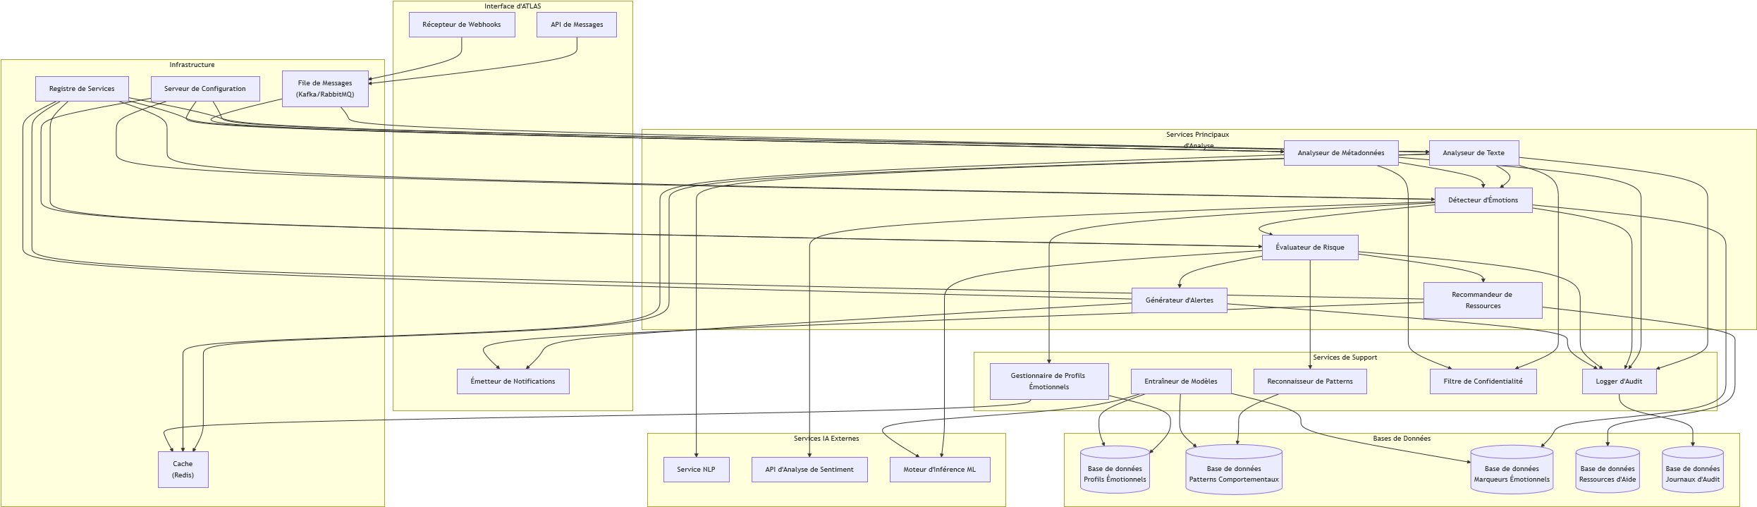

Figure Architecture MicroServices d'Hermès

 Interface avec ATLAS

 - API de Messages : Point d'entrée pour recevoir les messages à analyser du réseau social ATLAS

 - Récepteur de Webhooks: Reçoit les notifications d'événements du système principal (nouveaux messages, changements de comportement)

 - Émetteur de Notifications : Envoie des alertes et recommandations au système principal de ATLAS

  2. Services Principaux d'Analyse

 - Analyseur de Texte : Traite le contenu textuel des messages pour en extraire des caractéristiques linguistiques

 - Analyseur de Métadonnées : Analyse les données contextuelles comme l'heure d'envoi, la fréquence, les destinataires

 - Détecteur d'Émotions : Identifie les émotions et les signes potentiels de dépression

 - Évaluateur de Risque : Détermine le niveau de risque basé sur l'analyse émotionnelle

 - Générateur d'Alertes : Crée des alertes adaptées au niveau de risque détecté

 - Recommandeur de Ressources : Suggère des ressources d'aide appropriées

  3. Services de Support

 - Gestionnaire de Profils Émotionnels : Maintient et met à jour les profils émotionnels des utilisateurs

 - Entraîneur de Modèles : Améliore continuellement les modèles d'IA avec de nouvelles données

 - Reconnaisseur de Patterns : Identifie les patterns comportementaux significatifs

 - Filtre de Confidentialité : Assure la protection des données sensibles

 - Logger d'Audit : Enregistre toutes les opérations pour des raisons de conformité et de sécurité

  4. Bases de Données

 - Base de données Profils Émotionnels : Stocke les profils émotionnels des utilisateurs

 - Base de données Patterns Comportementaux : Contient les patterns de comportement identifiés

 - Base de données Marqueurs Émotionnels : Référence des marqueurs linguistiques associés à différents états émotionnels

 - Base de données Ressources d'Aide : Catalogue de ressources d'aide à proposer

 - Base de données Journaux d'Audit : Stocke les journaux d'audit pour la traçabilité

  5. Infrastructure

 - File de Messages : Assure la communication asynchrone entre les services

 - Cache : Stocke temporairement les données fréquemment utilisées pour améliorer les performances

 - Registre de Services : Permet la découverte dynamique des services

 - Serveur de Configuration : Centralise la configuration des services

  6. Services IA Externes

 - Service NLP : Fournit des capacités avancées de traitement du langage naturel

 - API d'Analyse de Sentiment : Service spécialisé dans l'analyse des sentiments

 - Moteur d'Inférence ML : Exécute les modèles d'apprentissage automatique pour la prédiction

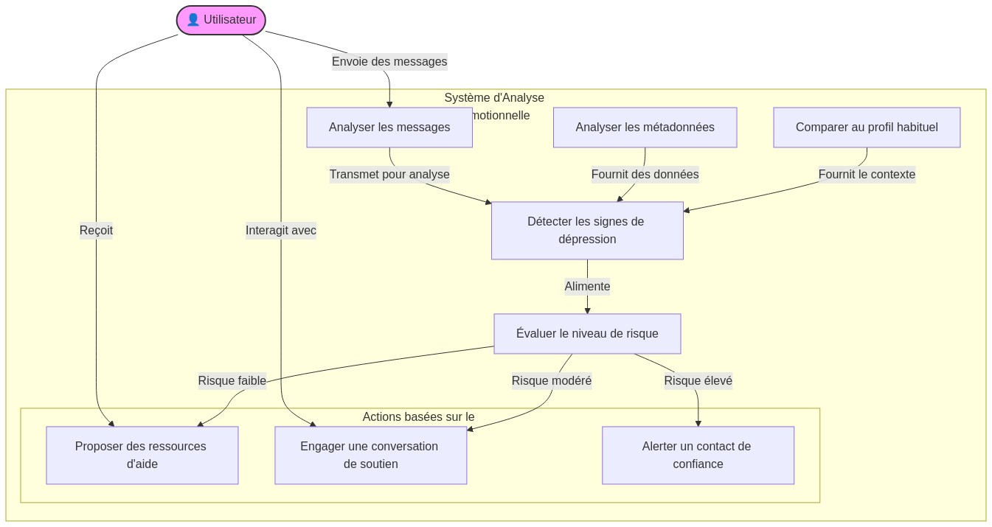

Figure Diagramme du cas d'utilisation Analyser Message

**Acteur Principal**

* **Utilisateur** : La personne qui utilise le réseau social ATLAS et dont les messages sont analysés

**Cas d'Utilisation Principaux**

**1. Analyser les Messages**

* **Description**: Le système analyse le contenu textuel des messages pour détecter des marqueurs linguistiques de dépression
* **Flux principal**:
  + Le système collecte les messages envoyés par l'utilisateur
  + Le système analyse le contenu textuel
  + Le système identifie les marqueurs linguistiques potentiels
  + Le système détecte le sentiment général
  + Le système repère les changements de ton

**2. Analyser les Métadonnées**

* **Description**: Le système analyse les métadonnées associées aux messages
* **Flux principal**:
  + Le système analyse l'heure d'envoi des messages
  + Le système mesure la fréquence des messages
  + Le système évalue les temps de réponse
  + Le système identifie les destinataires fréquents
  + Le système détecte les changements de comportement

**3. Comparer au Profil Habituel**

* **Description**: Le système compare les données actuelles avec le comportement habituel de l'utilisateur
* **Flux principal**:
  + Le système récupère le profil émotionnel de base de l'utilisateur
  + Le système compare les patterns actuels avec les patterns habituels
  + Le système identifie les écarts significatifs
  + Le système met à jour le profil émotionnel

**4. Détecter les Signes de Dépression**

* **Description**: Le système intègre toutes les analyses pour détecter des signes potentiels de dépression
* **Flux principal**:
  + Le système combine les résultats de l'analyse textuelle
  + Le système intègre les résultats de l'analyse des métadonnées
  + Le système prend en compte les écarts par rapport au profil habituel
  + Le système identifie les patterns associés à la dépression

**5. Évaluer le Niveau de Risque**

* **Description**: Le système évalue le niveau de risque basé sur les signes détectés
* **Flux principal**:
  + Le système calcule un score de risque
  + Le système détermine le niveau de risque (faible, modéré, élevé)
  + Le système identifie les facteurs contributifs
  + Le système sélectionne l'action appropriée selon le niveau de risque

**Actions Basées sur le Risque**

**6. Proposer des Ressources d'Aide (Risque Faible)**

* **Description**: Le système suggère discrètement des ressources d'aide à l'utilisateur
* **Flux principal**:
  + Le système sélectionne des ressources appropriées (articles, vidéos, exercices)
  + Le système présente ces ressources de manière non intrusive
  + Le système suit l'interaction avec les ressources proposées

**7. Engager une Conversation de Soutien (Risque Modéré)**

* **Description**: L'IA initie une conversation de soutien avec l'utilisateur
* **Flux principal**:
  + L'IA envoie un message initial exprimant de l'empathie
  + L'IA propose une conversation sur le bien-être émotionnel
  + L'IA adapte ses réponses en fonction des réactions de l'utilisateur
  + L'IA suggère des stratégies d'adaptation et des ressources

**8. Alerter un Contact de Confiance (Risque Élevé)**

* **Description**: Le système alerte un contact de confiance désigné par l'utilisateur
* **Flux principal**:
  + Le système identifie un contact de confiance dans le réseau de l'utilisateur
  + Le système génère une notification discrète pour ce contact
  + Le système fournit des informations générales sur la situation
  + Le système suggère des moyens d'apporter du soutien

**Scénarios d'Utilisation**

**Scénario 1: Risque Faible**

1. L'utilisateur envoie plusieurs messages avec un ton légèrement négatif
2. L'IA analyse ces messages et détecte un risque faible
3. L'IA propose discrètement des articles sur la gestion du stress ou des exercices de bien-être

**Scénario 2: Risque Modéré**

1. L'utilisateur envoie des messages indiquant une tristesse persistante
2. L'IA détecte un changement significatif dans le ton et la fréquence des messages
3. L'IA initie une conversation de soutien: "Bonjour, j'ai remarqué que vous semblez un peu triste ces derniers temps. Souhaitez-vous en parler?"
4. L'IA engage un dialogue empathique et propose des stratégies d'adaptation

**Scénario 3: Risque Élevé**

1. L'utilisateur envoie des messages contenant des expressions de désespoir ou des idées suicidaires
2. L'IA détecte un risque élevé immédiat
3. L'IA alerte un contact de confiance préalablement désigné par l'utilisateur
4. L'IA fournit au contact des informations sur la façon d'apporter du soutien

Ce diagramme de cas d'utilisation révisé se concentre sur l'utilisateur comme seul acteur humain et montre comment l'IA peut réagir de manière autonome selon différents niveaux de risque, en engageant directement la conversation ou en alertant un contact de confiance lorsque nécessaire.

Haut du formulaire

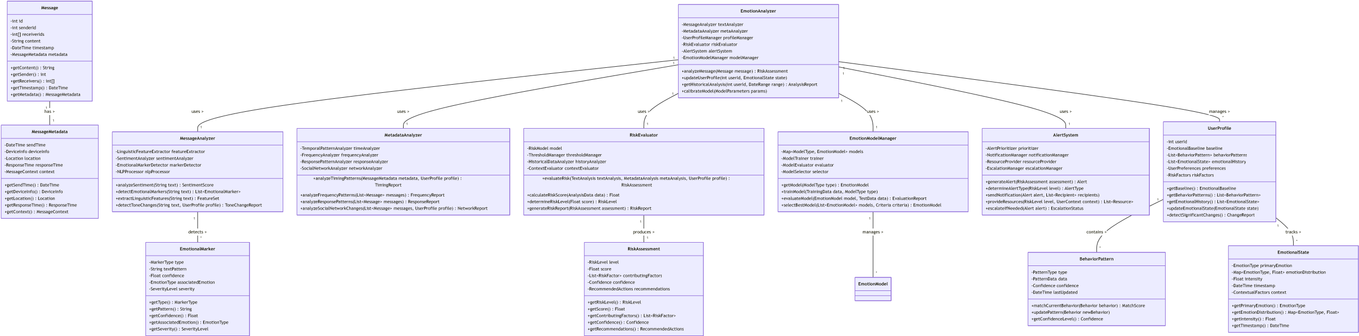

Figure Diagramme de Classes

**Explication Détaillée du Diagramme de classes**

**Classes Principales**

 1. EmotionAnalyzer

La classe centrale qui coordonne tout le processus d'analyse émotionnelle.

- Responsabilités: Orchestrer l'analyse des messages, mettre à jour les profils utilisateurs, évaluer les risques et déclencher des alertes.

- Méthodes clés:

- analyzeMessage(): Analyse un message et retourne une évaluation du risque

- updateUserProfile(): Met à jour le profil émotionnel d'un utilisateur

- getHistoricalAnalysis(): Fournit une analyse historique des émotions d'un utilisateur

 2. Message

Représente un message à analyser dans le système de messagerie Linklio.

- Attributs: ID, expéditeur, destinataires, contenu, horodatage, métadonnées

- Méthodes: Accesseurs pour récupérer les différentes propriétés du message

 3. MessageMetadata

Contient toutes les métadonnées associées à un message.

- Attributs: Heure d'envoi, informations sur l'appareil, localisation, temps de réponse, contexte du message

- Méthodes: Accesseurs pour récupérer les différentes métadonnées

 Analyse de Contenu

 4. MessageAnalyzer

Spécialisée dans l'analyse du contenu textuel des messages.

- Composants: Extracteur de caractéristiques linguistiques, analyseur de sentiment, détecteur de marqueurs émotionnels

- Méthodes clés:

- analyzeSentiment(): Analyse le sentiment général du texte

- detectEmotionalMarkers(): Identifie des marqueurs spécifiques liés à la dépression

- extractLinguisticFeatures(): Extrait des caractéristiques linguistiques pour analyse

 5. EmotionalMarker

Représente un marqueur émotionnel spécifique détecté dans le texte.

- Attributs: Type de marqueur, modèle textuel, niveau de confiance, émotion associée, niveau de gravité

- Méthodes: Accesseurs pour les propriétés du marqueur

 Analyse de Métadonnées

 6. MetadataAnalyzer

Analyse les métadonnées des messages pour détecter des patterns comportementaux.

- Composants: Analyseurs de patterns temporels, de fréquence, de réponse et de réseau social

- Méthodes clés:

- analyzeTimingPatterns(): Analyse les patterns temporels des messages

- analyzeFrequencyPatterns(): Évalue les changements de fréquence des messages

- analyzeResponsePatterns(): Analyse les patterns de réponse

- analyzeSocialNetworkChanges(): Détecte les changements dans le réseau social

 Profil Utilisateur

 7. UserProfile

Maintient le profil émotionnel et comportemental d'un utilisateur.

- Attributs: ID utilisateur, ligne de base émotionnelle, patterns comportementaux, historique émotionnel

- Méthodes clés:

- updateEmotionalState(): Met à jour l'état émotionnel actuel

- detectSignificantChanges(): Identifie des changements significatifs par rapport à la ligne de base

 8. BehaviorPattern

Représente un pattern comportemental spécifique d'un utilisateur.

- Attributs: Type de pattern, données, niveau de confiance, dernière mise à jour

- Méthodes clés:

- matchCurrentBehavior(): Compare le comportement actuel au pattern établi

- updatePattern(): Met à jour le pattern avec de nouvelles données

 9. EmotionalState

Représente l'état émotionnel d'un utilisateur à un moment donné.

- Attributs: Émotion primaire, distribution des émotions, intensité, horodatage, facteurs contextuels

- Méthodes: Accesseurs pour les différentes propriétés de l'état émotionnel

 Évaluation et Alerte

 10. RiskEvaluator

Évalue le niveau de risque basé sur les analyses textuelles et de métadonnées.

- Composants: Modèle de risque, gestionnaire de seuils, analyseur de données historiques

- Méthodes clés:

- evaluateRisk(): Évalue le risque global

- calculateRiskScore(): Calcule un score numérique de risque

- determineRiskLevel(): Détermine le niveau de risque (faible, modéré, élevé)

 11. RiskAssessment

Représente le résultat d'une évaluation de risque.

- Attributs: Niveau de risque, score, facteurs contributifs, niveau de confiance, recommandations

- Méthodes: Accesseurs pour les différentes propriétés de l'évaluation

 12. AlertSystem

Gère la génération et l'envoi d'alertes basées sur l'évaluation des risques.

- Composants: Prioriseur d'alertes, gestionnaire de notifications, fournisseur de ressources

- Méthodes clés:

- generateAlert(): Crée une alerte basée sur l'évaluation des risques

- determineAlertType(): Détermine le type d'alerte à générer

- sendNotification(): Envoie des notifications aux destinataires appropriés

- provideResources(): Fournit des ressources d'aide adaptées

 Gestion des Modèles

 13. EmotionModelManager

Gère les modèles d'IA utilisés pour l'analyse émotionnelle.

- Attributs: Modèles disponibles, entraîneur de modèles, évaluateur, sélecteur

- Méthodes clés:

- getModel(): Récupère un modèle spécifique

- trainModel(): Entraîne un modèle avec de nouvelles données

- evaluateModel(): Évalue les performances d'un modèle

- selectBestModel(): Sélectionne le meilleur modèle selon des critères

**Relations Clés**

1. EmotionAnalyzer utilise MessageAnalyzer, MetadataAnalyzer, RiskEvaluator et AlertSystem pour coordonner l'analyse complète.

2. Message contient MessageMetadata qui fournit des informations contextuelles.

3. UserProfile contient plusieurs BehaviorPattern et EmotionalState pour suivre l'évolution émotionnelle.

4. MessageAnalyzer détecte des EmotionalMarker dans le texte des messages.

5. RiskEvaluator produit une RiskAssessment basée sur toutes les analyses.

6. EmotionModelManager gère plusieurs EmotionModel pour l'analyse.

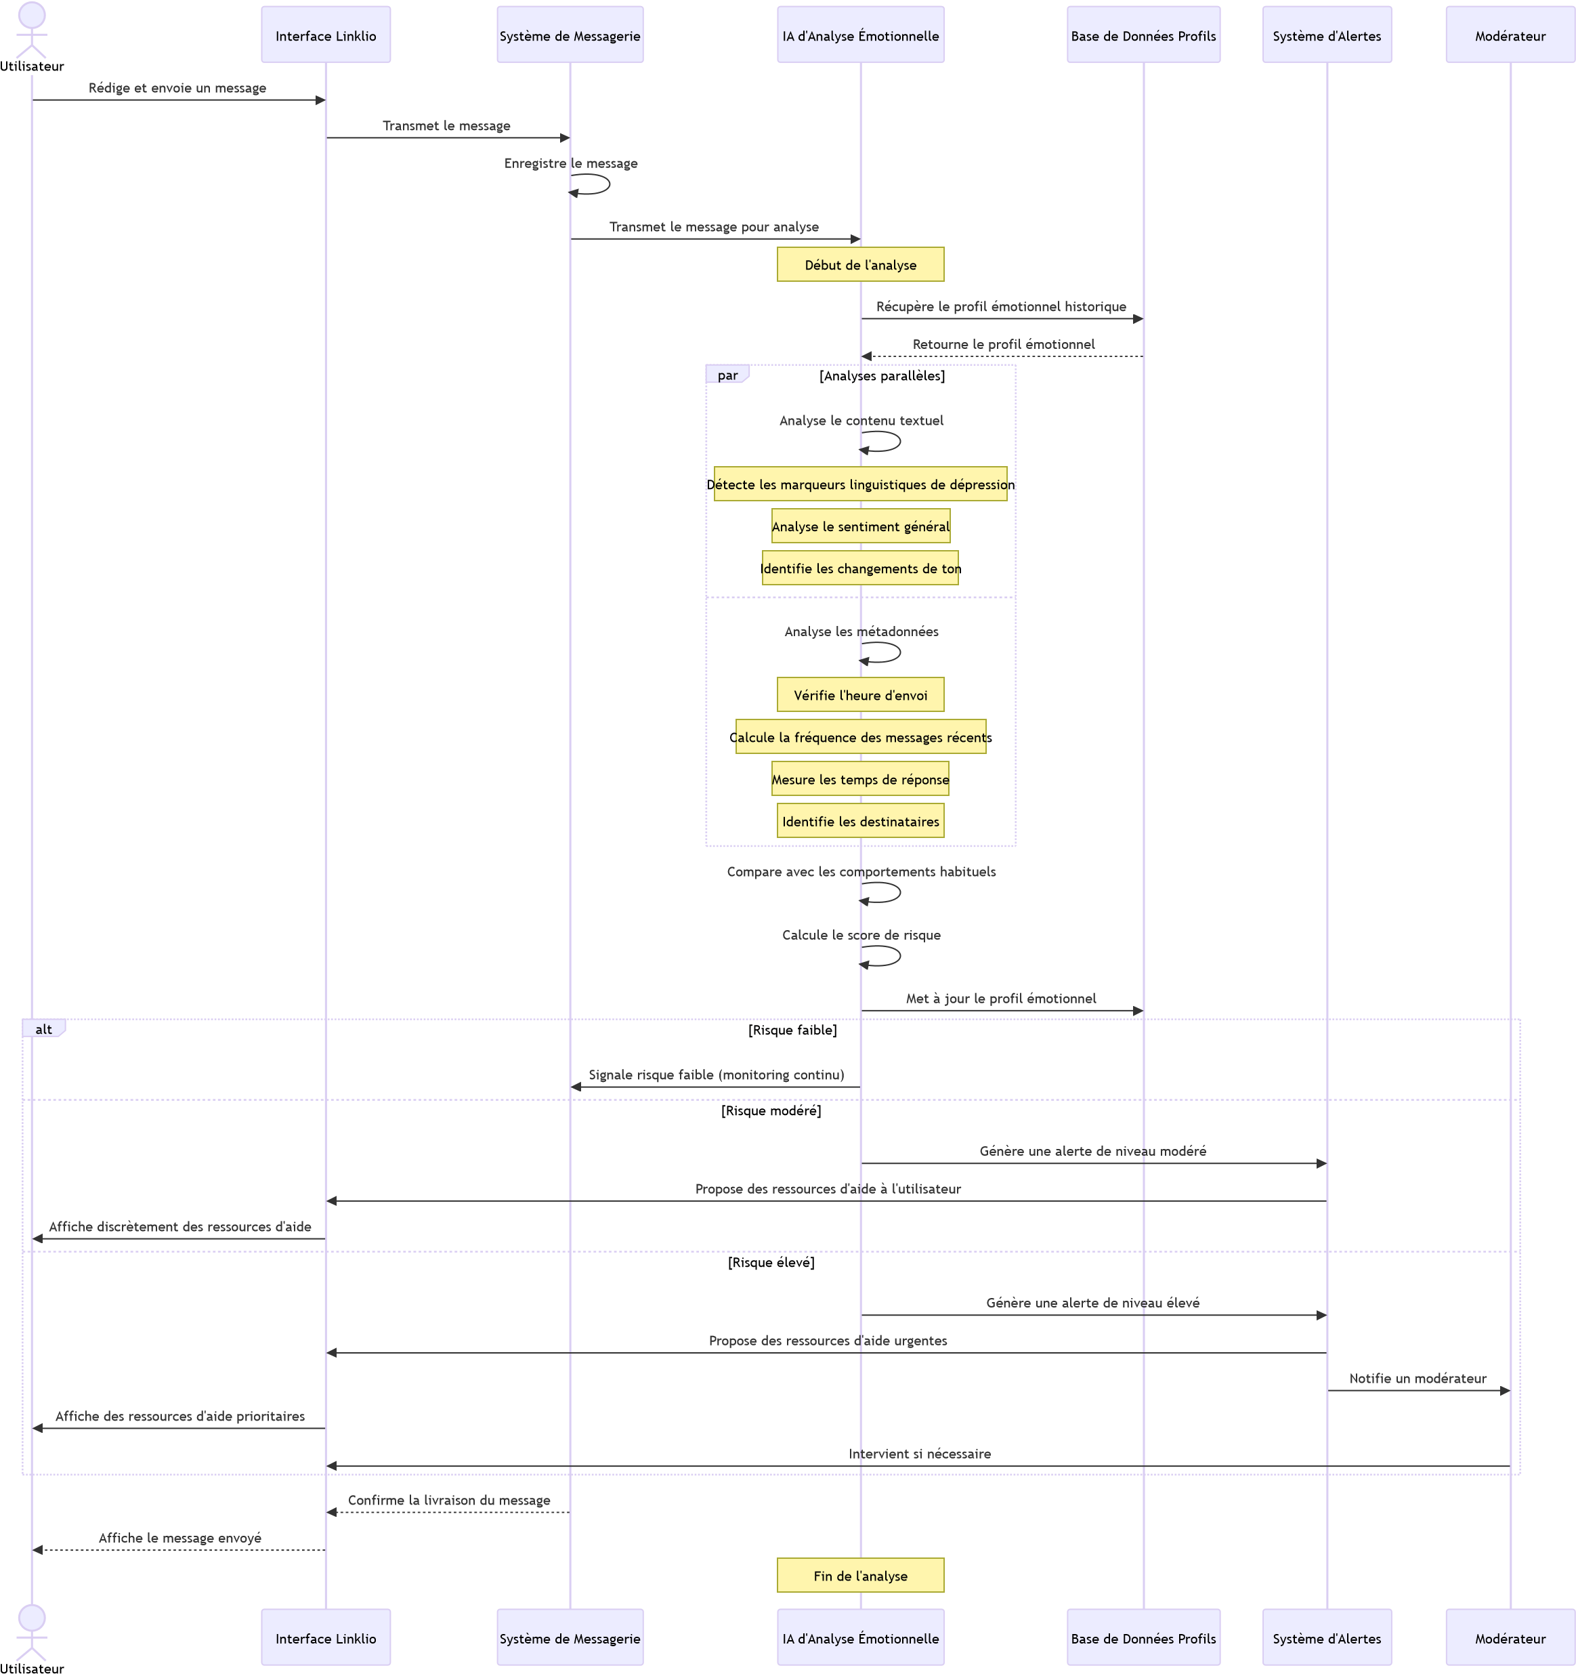

Figure Diagramme de séquence Traiter un message

**Explication Détaillée du Diagramme de séquence**

1. Initiation du Processus

- L'utilisateur rédige et envoie un message via l'interface de Linklio

- L'interface transmet ce message au système backend

- Le système de messagerie enregistre le message dans sa base de données

- Simultanément, le message est transmis à l'IA d'analyse émotionnelle

2. Collecte des Données Contextuelles

- L'IA récupère le **profil émotionnel historique** de l'utilisateur depuis la base de données

- Ce profil contient les patterns de communication habituels et l'état émotionnel de référence

3. Analyse Parallèle du Message

L'IA effectue deux types d'analyses en parallèle:

Analyse du Contenu Textuel

- Détection des marqueurs linguistiques associés à la dépression

- Analyse du sentiment général du message

- Identification des changements de ton par rapport aux communications précédentes

Analyse des Métadonnées

- Vérification de l'heure d'envoi (messages tardifs pouvant indiquer des troubles du sommeil)

- Calcul de la fréquence des messages récents (augmentation ou diminution significative)

- Mesure des temps de réponse (ralentissement pouvant indiquer une perte d'intérêt)

- Identification des destinataires (rétrécissement du cercle social)

4. Évaluation et Décision

- L'IA compare les résultats avec les comportements habituels de l'utilisateur

- Elle calcule un score de risque basé sur l'ensemble des analyses

- Le profil émotionnel de l'utilisateur est mis à jour dans la base de données

5. Actions Basées sur le Niveau de Risque

Risque Faible

- Simple signalement pour maintenir un monitoring continu

- Aucune action visible pour l'utilisateur

Risque Modéré

- Génération d'une alerte de niveau modéré

- Proposition discrète de ressources d'aide à l'utilisateur

- Ces ressources peuvent inclure des articles sur le bien-être mental, des techniques de relaxation, etc.

Risque Élevé

- Génération d'une alerte de niveau élevé

- Proposition de ressources d'aide urgentes à l'utilisateur

- Notification d'un modérateur qui peut intervenir si nécessaire

- Ces ressources peuvent inclure des lignes d'assistance téléphonique, des contacts de professionnels, etc.

6. Finalisation du Processus

- Le système de messagerie confirme la livraison du message à l'interface

- L'interface affiche le message envoyé à l'utilisateur

- L'analyse se termine, mais le monitoring continu se poursuit

**Diagramme de Gantt du projet**

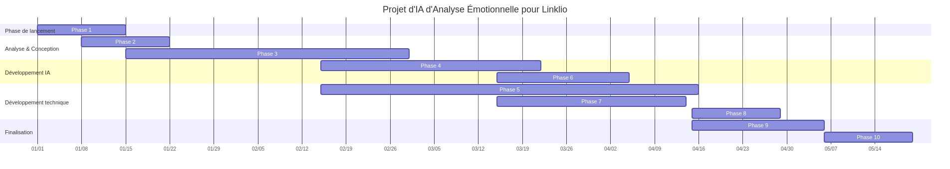

Figure Diagramme de gantt du projet

# Bibliographie et Webographie

## Bibliographie

1. **Collectif**, *Gestion des projets vers les méthodes agiles*, Éditions Dunod, Paris, 2019.

**2. Andrew Oleksy**, *Data Science With R*, Independently Published, 2021.

**3. Jean-Marc Alliot**, *Intelligence Artificielle et Informatique Théorique*, Éditions du CNRS

## ****Webographie****

### ****Sites pédagogiques et documentaires****

1. **Machine Learnia** – Chaîne YouTube spécialisée dans l'intelligence artificielle, le machine learning et la data science  
   <https://www.youtube.com/c/MachineLearnia>
2. **OpenClassrooms** – Cours en ligne sur le développement, l’IA et la gestion de projet  
   <https://www.openclassrooms.com>
3. **FUN MOOC** – Plateforme de MOOC en français, cours en IA et data science  
   <https://www.fun-mooc.fr>
4. **IA Pau** – Site dédié à la vulgarisation et la recherche en intelligence artificielle  
   <https://ia-pau.fr>
5. **Microsoft Learn & Docs** – Documentation officielle sur Azure, DevOps, IA, et gestion de projet  
   <https://www.microsoft.com>
6. **Wikipédia** – Ressource encyclopédique utilisée pour des compléments théoriques  
   <https://www.wikipedia.org>
7. **v0.dev (anciennement Vercel AI Playground)** – Outil interactif et didactique pour tester des modèles LLM  
   <https://www.v0.dev>

### ****Communautés techniques et échanges collaboratifs****

1. **Reddit – r/FranceIA** – Forum communautaire autour de l’IA en France  
   <https://www.reddit.com/r/FranceIA>
2. **Stack Overflow** – Plateforme de questions-réponses pour développeurs, très utile pour le debugging  
   <https://stackoverflow.com>
3. **ChatGPT** – Modèle conversationnel utilisé pour la génération d’idées, d’assistance rédactionnelle et technique  
   <https://chatgpt.com>